【实验名称】：VLAN配置实验
姓名：胡正华 学号：2353741 实验时间：2025.3.25
【实验目的】：
1.理解VLAN（虚拟局域网）的基本概念与作用。
2.掌握VLAN配置的方法。
3.探索VLAN间通信及隔离的原理。
【实验原理】：
VLAN是一种基于逻辑划分的局域网技术，它通过将物理网络中的端口分组，使得处于不同VLAN内的设备之间无法直接通信，从而实现网络隔离与安全控制。实验中对交换机端口进行配置，达到虚拟隔离的效果。
【实验设备】：
两台计算机，一台交换机，一台路由器（在Cisco Packet Tracer中完成）
【实验步骤】：
1.配置主机IP：
(1)设置计算机Host1和Host2网卡IP地址:
Hostl:IP地址=192.168.0.12,子网掩码=255.255.255.0
Host2:IP地址=192.168.0.10,子网掩码=255.255.255.0
(2)测试初始阶段同子网主机之间连通性。
用双绞线将Host1和Host2连接到交换机任意端口。从Host1或Host2打开命令行窗口,测试连通性。
2.交换机配置
①进入特权模式：switch>en
②建立VLAN2
进入vlan配置模式:switch#vlan database
添加vlan2: switch(vlan)#vlan 2 name vlan2
退出配置和生效:switch(vlan)#exit
③为 VLAN2 分配端口:
进入配置模式:switch#config t
进入f0/9 端口:switch(config)#in f0/9
将端口f0/9分配给vlan2:
switch(config-if)#switchport access vlan 2
退出配置和生效:switch(config-if)#exit
仿照操作,将f0/10-f0/16端口分配给vlan2,将剩余端口分配给vlan3。
(4)键入“ping 192.168.0.10”,无法连通就表示实验成功,
因为两台主机分别位于VLAN1和 VLAN2。
3.追加路由器实现不同VLAN之间的通讯
①进入特权模式：Router>enable
查看接口Router#show interface
②进入配置模式：Router#config terminal
③进入端口配置模式：Router(config)#interface f0/0
设置IP地址（连接192.168.0.10连接的vlan2）：
Router（config-if）#ip address 192.168.0.1 255.255.255.0
开启端口：Router(config-if)#no shut
退出本端口配置模式：Router（config-if）#exit
④重复③配置路由器端口f0/1的IP地址为192.168.2.1
将Host1的192.168.0.12修改为192.168.2.12，连接在vlan1上
⑤自Host1或Host2 ping对方，看是否恢复联通
【实验现象】：
1.vlan配置结果：
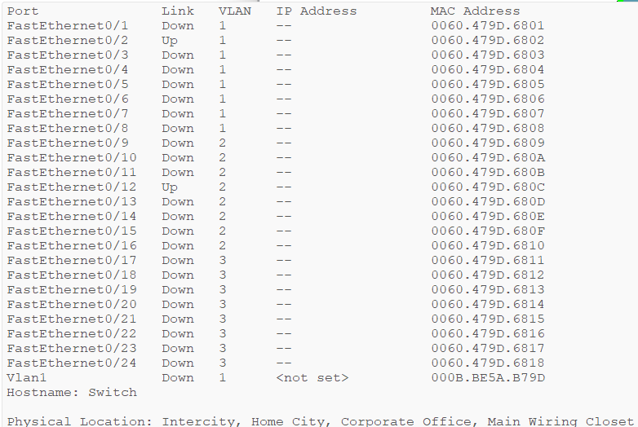
2.配置后的连通性：
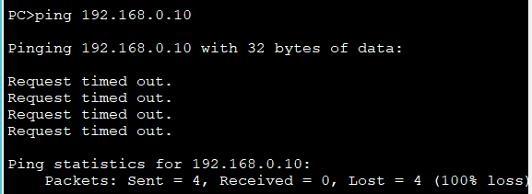
3.追加路由器后的连通性：
